元請確認欄

危険性又は有害性の特定標準モデル

作 業 名 | 研削作業 | 使用設備・機械 | ・ディスクグラインダー
施工会社名 |  | 使用工具・機器 | ・ロックナットレンチ
工 法 等 |  | 安全設備・保護具 | ・保護メガネ・防じんマスク・切創防止手袋
工 事 名 |  | 使用資材 | ・研削砥石
作業期間 | 令和 年 月 日 ～ 令和 年 月 日 | 作業に必要な資格と  配置予定者 | ・自由研削砥石（グラインダー）の取替え：  ・試運転特別教育修了証：
担当職長名
作成年月日 | 令和 年 月 日作成 | 施工会社・関係者  周知記録（サイン） | 令和 年 月 日
改訂年月日 | 令和 年 月 日改訂
作成責任者 |  | 打合せ事項  確認事項等

評価 | 危険有害要因の評価基準 | 危険度
６ | 抜本的な対応が必要 | ５
５ | 即座に対策が必要 | ４
４ | 何らかの対策が必要 | ３
３ | 現時点で対策の必要なし | ２
２ | 極めて小さい（受け入れ可能） | １
安全対策の評価 | 効 果  実現性 |  | 大 | 中 | 小
 |  |  | ３ | ２ | １
 | 困 難 | ３ | ６ | ５ | ４
 | 努力すれば可能 | ２ | ５ | ４ | ３
 | 可 能 | １ | ４ | ３ | ２
評価 | 危険有害要因の評価基準 | 危険度
６ | 極めて大きい（受け入れ不可能） | ５
５ | かなり大きい（受け入れ不可能） | ４
４ | 中程度（受け入れ可能） | ３
３ | 小さい(許容範囲内) | ２
２ | 極めて小さい（受け入れ可能） | １
危険の見積り | 重大性  可能性 |  | 極めて重大  (死亡・障害) | 重 大  大けが  (休業４日以上) | 軽微  打撲・切傷  (休業３日以下)
 |  |  | ３ | ２ | １
 | 発生の確率は高い  （半年に１回程度） | ３ | ６ | ５ | ４
 | 時々発生する  （２～３年に１回程度） | ２ | ５ | ４ | ３
 | 発生の確率は低い  （５年以上に１回程度） | １ | ４ | ３ | ２
作業工程 | 作業の順序 | 危険性又は有害性の特定 | 危険の見積り |  |  |  | リスク低減措置 | 危険性又は  有害性に  接する人 | 安全対策の評価 |  |  |  | 備 考
 |  |  | 可能性 | 重大性 | 評 価 | 危険度 |  |  | 実効性 | 効 果 | 評 価 | 危険度
１ 準備作業 | １）特別教育修了者を配置する | ・教育未受講者が取り付け、取り外しを行いケガをする |  |  |  |  | ・教育修了の有無を確認し、特別教育修了者を配置する | 職長 |  |  |  |  | 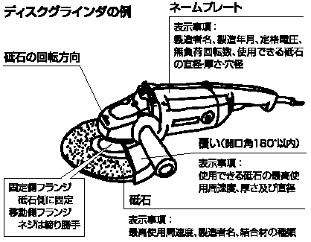  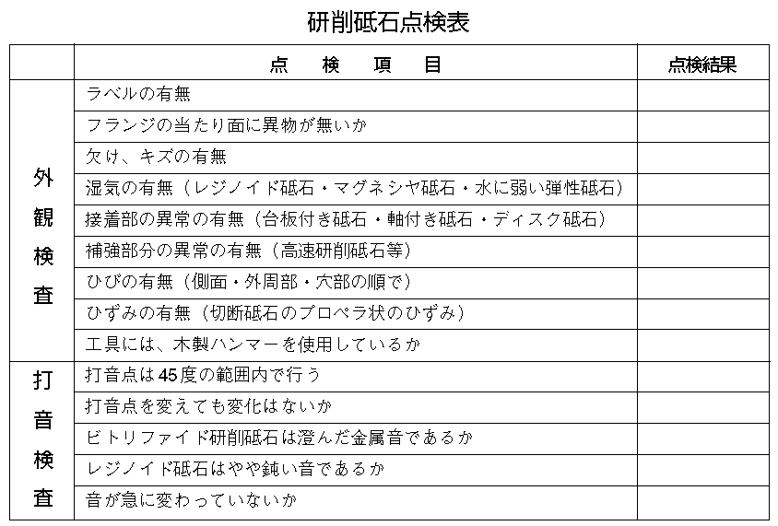
 | ２）保護具を点検する | ・粉じんや微粉を吸引し、健康障害を起こす |  |  |  |  | ・保護メガネ、防じんマスク等の使用前点検を行う | 作業員
 | ３）グラインダを点検する | ・砥石に亀裂が入っているものを使用し、作業中飛散する |  |  |  |  | ・砥石の取り外し前に試運転をして異常を確認する | 作業員
２ 研削砥石の取付 | １）研削砥石を点検する | ・作業中砥石が破壊、飛散し作業員に当たる |  |  |  |  | ・取付け前に欠け、キズ、ひび等を点検し異常の無い物を使用する | 作業員
 | ２）グラインダーのスピンドルを上向きにする |  |  |  |  |  |  | 作業員
 | ３）スーパーフランジをはめ込む |  |  |  |  |  |  | 作業員
 | ４）研削砥石をはめ込む |  |  |  |  |  |  | 作業員
 | ５）ロックナットを締め付ける |  |  |  |  |  |  | 作業員
 | ６）保護具を着用する |  |  |  |  |  |  | 作業員
 | ７）作業位置を決める |  |  |  |  |  |  | 作業員
 | ８）スイッチを入れ試運転をする | ・取付け方が悪く研削砥石が破壊し、飛散する |  |  |  |  | ・砥石カバーの取付け状況を確認し、保護メガネ、防じんマスクを装着する | 作業員
 | ９）試し削りをする | ・粉じん微粉を吸引し、健康障害を起こす |  |  |  |  | ・爆発物、引火物等の有無の状況を確認し、回転方向を確かめてから試し削りをする | 作業員
試運転
1.指定保護具の完全着用を励行する
2.スイッチを入れる前に、作業位置を注意し、研削砥石が破壊した場合の飛散方向は避ける
3.変速切替スイッチ、手元スイッチの位置を確かめる
4.空転時間を三分間以上とする。この間に振動または異常音に注意する（回転数をチェックする）
5.異常音があった場合には、スイッチを切るとともに、異常の有無を調査し関係者にも報告する
6.空転して異常がなければ、試し削りをする

作業工程 | 作業の順序 | 危険性又は有害性の特定 | 危険の見積り |  |  |  | リスク低減措置 | 危険性又は  有害性に  接する人 | 安全対策の評価 |  |  |  | 備 考
 |  |  | 可能性 | 重大性 | 評 価 | 危険度 |  |  | 実効性 | 効 果 | 評 価 | 危険度
３ 研削作業 | １）保護具を着用する | ・砥石の回転部に接触し、手指を切創する |  |  |  |  | ・研削する際、保護メガネ、防じんマスクを着用し、切創防止手袋をはめて作業する | 作業員 |  |  |  |  | 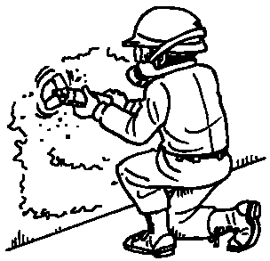
 | ２）作業位置を決める |  |  |  |  |  |  | 作業員
 | ３）スイッチを入れ試運転をする | ・ロックナット等の取り付け方が悪く、異常音が発生する |  |  |  |  | ・1分以上の試運転を行い、異常を確認 する | 作業員
 | ４）試し削りをする | ・粉じん、微粉を吸引し、健康障害を起こす |  |  |  |  | ・研削する際、防じんマスクを着用し、作業する | 作業員
 |  | ・微粉が目に入り、目を痛める |  |  |  |  | ・研削する際、保護メガネを着用し、作業する | 作業員
 | ５）作業を開始する |  |  |  |  |  |  | 作業員
４ 後始末作業 | １）作業場所を清掃する |  |  |  |  |  |  | 作業員
 | ２）工具、道具を片付ける |  |  |  |  |  |  | 作業員
 | ３）作業終了報告をする |  |  |  |  |  |  | 職長

